 | Общество с ограниченной ответственностью
 | Научно-производственное предприятие
 | «Томская электронная компания»
 | Россия, 634040, г. Томск, ул. Владимира Высоцкого, 33
 | тел.: (3822) 63-38-37, 63-39-54, факс: (3822) 63-38-41, 63-39-63
 | e-mail: npp@mail.npptec.ru; web: www.npptec.ru; нпптэк.рф

ОКПД2: 26.20.16.140

Утвержден
ОФТ.18.3492.00.00 ПС-ЛУ

ПУЛЬТ ДИСТАНЦИОННОГО УПРАВЛЕНИЯ
ПДУ-BM

Паспорт

ОФТ. 18.3492.00.00 ПС

Томск
Содержание
1 Основные сведения об изделии и технические данные 5
1.1 Общие сведения об изделии 5
1.2 Условия эксплуатации 5
1.3 Технические данные 6
1.3.1 Основные функции, технические характеристики и параметры 6
1.4 Конструкция изделия 8
1.5 Работа изделия 9
1.5.1 Функции клавиш и индикации 9
1.5.2 Режимы работы 10
1.5.3 Управление электроприводом 10
1.5.4 Задание режимов работы и параметров электропривода 10
1.6 Указание мер безопасности и обеспечение взрывозащищенности 11
1.7 Маркировка 12
2 Комплектность 13
3 Ресурсы, сроки службы и хранения, гарантии изготовителя 14
4 Транспортирование и хранение 15
4.1 Транспортирование 15
4.2 Хранение 15
5 Свидетельство об упаковывании 16
6 Свидетельство о приемке 17
7 Движение изделия в эксплуатации 18
8 Свидетельство о приемке после ремонта и гарантии 19
9 Заметки по эксплуатации и хранению 20
9.1 Эксплуатационные ограничения 20
9.2 Порядок замены модуля батарейного 20
9.3 Подготовка к использованию 21
10 Сведения об утилизации 22
11 Особые отметки 23

Настоящий паспорт распространяется на пульт дистанционного управления ПДУ-BM ОФТ.18.3492.00.00 (далее – изделие, ПДУ-BM), изготавливаемый в соответствии с техническими условиями ОФТ.20.12.00.00 ТУ, и содержит сведения о конструкции, принципе действия, характеристиках, а также указания, необходимые для правильной эксплуатации, оценки технического состояния, ремонта и хранения ПДУ-ВМ.
ПДУ-BM предназначен для задания режимов, параметров и команд управления по инфракрасному каналу блоков электронного управления электроприводов "РэмТЭК", а также электроприводов "ЭПЦ", "ЭПП", "Ангстрем", "Атлант" в составе с блоками управления производства ООО НПП "ТЭК".
ПДУ-ВМ может применяться во взрывоопасных зонах класса 0, 1 и 2 по классификации ГОСТ 31610.10-1-2022, в которых возможно образование взрывоопасных смесей категорий IIА, IIB, IIС температурных классов Т1, Т2, Т3, Т4, Т5, Т6 по классификации ГОСТ 31610.20-1-2020.
В настоящем документе приняты следующие сокращения:
БУ – блок управления электропривода;
ИК – инфракрасный канал;
МБ – модуль батарейный (элемент питания);
ПМУ – пост местного управления блока управления.

Основные сведения об изделии и технические данные

Общие сведения об изделии
Наименование изделия: Пульт дистанционного управления.

Обозначение: ПДУ- BM ОФТ.18.3492.00.00.

Дата и год выпуска: _______________________

Заводской номер: _________________________

Сертификат соответствия требованиям технического регламента Таможенного союза
№ ЕАЭС RU C-RU.МГ07.В.00491/25, серия RU № 0500106,
срок действия: с 29.09.2025 по 28.09.2030,
выданный органом по сертификации взрывозащищенного и рудничного электрооборудования Акционерного общества «Научный центр ВостНИИ по промышленной и экологической безопасности в горной отрасли» (ОС ВРЭ ВостНИИ). .
Наименование предприятия-изготовителя и его адрес:
Общество с ограниченной ответственностью Научно-производственное предприятие «Томская электронная компания».
634040, Россия, г. Томск, ул. Владимира Высоцкого, д. 33.
Телефон горячей линии: 8-800-550-4176 (звонок по России бесплатный).
Адрес для обращений: hotline@mail.npptec.ru

Условия эксплуатации
1.2.1 ПДУ-ВМ обеспечивает свои характеристики на открытом воздухе без защитных сооружений от атмосферных воздействий при температуре окружающего воздуха от минус 40 до плюс 50 °С.
1.2.2 По устойчивости к механическим воздействиям ПДУ-BM сохраняет прочность и работоспособность в условиях воздействия вибрации в диапазоне частот от 5 до 80 Гц согласно требований:
с амплитудой смещения 0,1 мм для частоты до 60 Гц;
амплитудой ускорения 9,8 м/с2 для частоты выше 60 Гц,
а также соответствует группе условий эксплуатации по воздействию внешних механических факторов М40 по ГОСТ 17516.1-90:
- синусоидальная вибрация в диапазоне частот от 5 до 100 Гц с максимальной амплитудой ускорения 2,5 м/с²;
- удары одиночного действия с пиковым ударным ускорением до 30 м/с² с длительностью от 2 до 20 мс.

Технические данные
ПДУ-ВМ соответствует требованиям технических условий ОФТ.20.12.00.00 ТУ, ГОСТ 12.2.003-91, ГОСТ 12.2.007.0-75, ГОСТ 31610.0-2019 (IEC 60079-0:2017), ГОСТ 31610.11-2014 (IEC 60079-11:2011), ГОСТ IEC 60079-14-2013, ТР ТС 012/2011, комплекту конструкторской документации ОФТ.18.3492.00.00.
    - Основные функции, технические характеристики и параметры
Основные функции ПДУ-ВМ приведены в таблице 1.
Таблица 1 – Основные функции ПДУ-ВM
Тип связи | Основные функции ПДУ-BM
ИК-передатчик | - управление электроприводом посредством команд "Открыть", "Закрыть", "Стоп";  - просмотр и задание режимов и параметров на ПМУ БУ;  - просмотр журнала аварий на ПМУ БУ
Основные технические характеристики ПДУ-ВM приведены в таблице 2.
Таблица 2 – Основные технические характеристики ПДУ-ВM
Наименование параметра | Значение
Маркировка взрывозащиты | 0Ex ia IIC T6 Ga Х
Ток потребления:  - в "спящем" режиме, не более  - в режиме управления БУ по ИК-каналу, не более | 12 мкА  3,6 мА
Характеристики литиевого элемента питания (МБ-2178):  Емкость, не менее  Выходное напряжение U₀, не более  Выходной ток I₀, не более | 1600 мА·ч  3,7 В  50 мА
Дальность действия ИК-передатчика, не более | 0,75 м
Степень защиты оболочки | IP54
Масса, не более | 0,25 кг
Габаритные размеры (ДхШхВ), не более | (115х65х28) мм

ПДУ-ВМ формирует сигналы управления электроприводом в виде кодовых посылок импульсов в соответствии с командами согласно таблице 3.
Таблица 3 – Команды ПДУ-ВM
Наименование команды | Маркировка  кнопки | Кодовая  посылка
Стоп | СТОП | 11100001
Открыть | ОТКР. | 11100010
Закрыть | ЗАКР. | 11100011
Увеличение параметра |  | 11100100
Выход из текущего окна в основное меню |  | 11100101
Вход в меню |  | 11100110
Уменьшение параметра |  | 11100111
Запись измененного параметра | ВВОД | 11101000

Временные параметры импульсов при передаче кодовой посылки соответствуют следующим требованиям:
- длительность синхроимпульса…………………………………………………..10 мкс;
- длительность передачи "единицы"…………………………………….(2000 + 10) мкс;
- длительность передачи "нуля"………………………………………….(8000 + 40) мкс.
Временная диаграмма передаваемого ИК-сигнала представлена на рисунке 1.

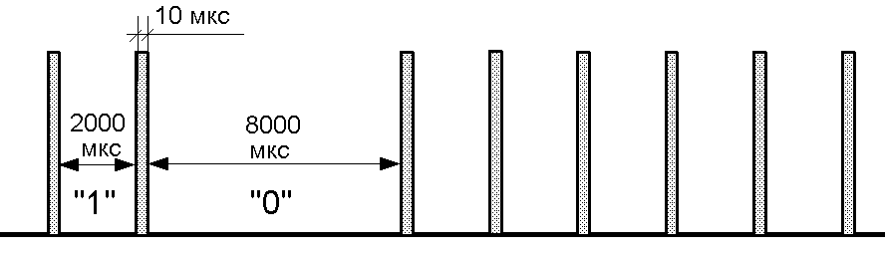
Рисунок 1 – Временная диаграмма ИК-сигнала

Конструкция изделия
Конструктивно изделие представляет собой законченное устройство, выполненное в металлическом корпусе и состоящее из:
- лицевой панели с клавиатурой (рисунки 2 и 5);
- двух светодиодных излучателей передатчика ИК-сигнала (рисунок 3);
- модуля батарейного МБ-2178 (ОФТ.18.2178.20.00.00), закрытого крышкой с винтами в количестве 4 шт, расположенного с нижней стороны корпуса изделия (рисунок 4);
- печатной платы электрической схемы внутри корпуса изделия.
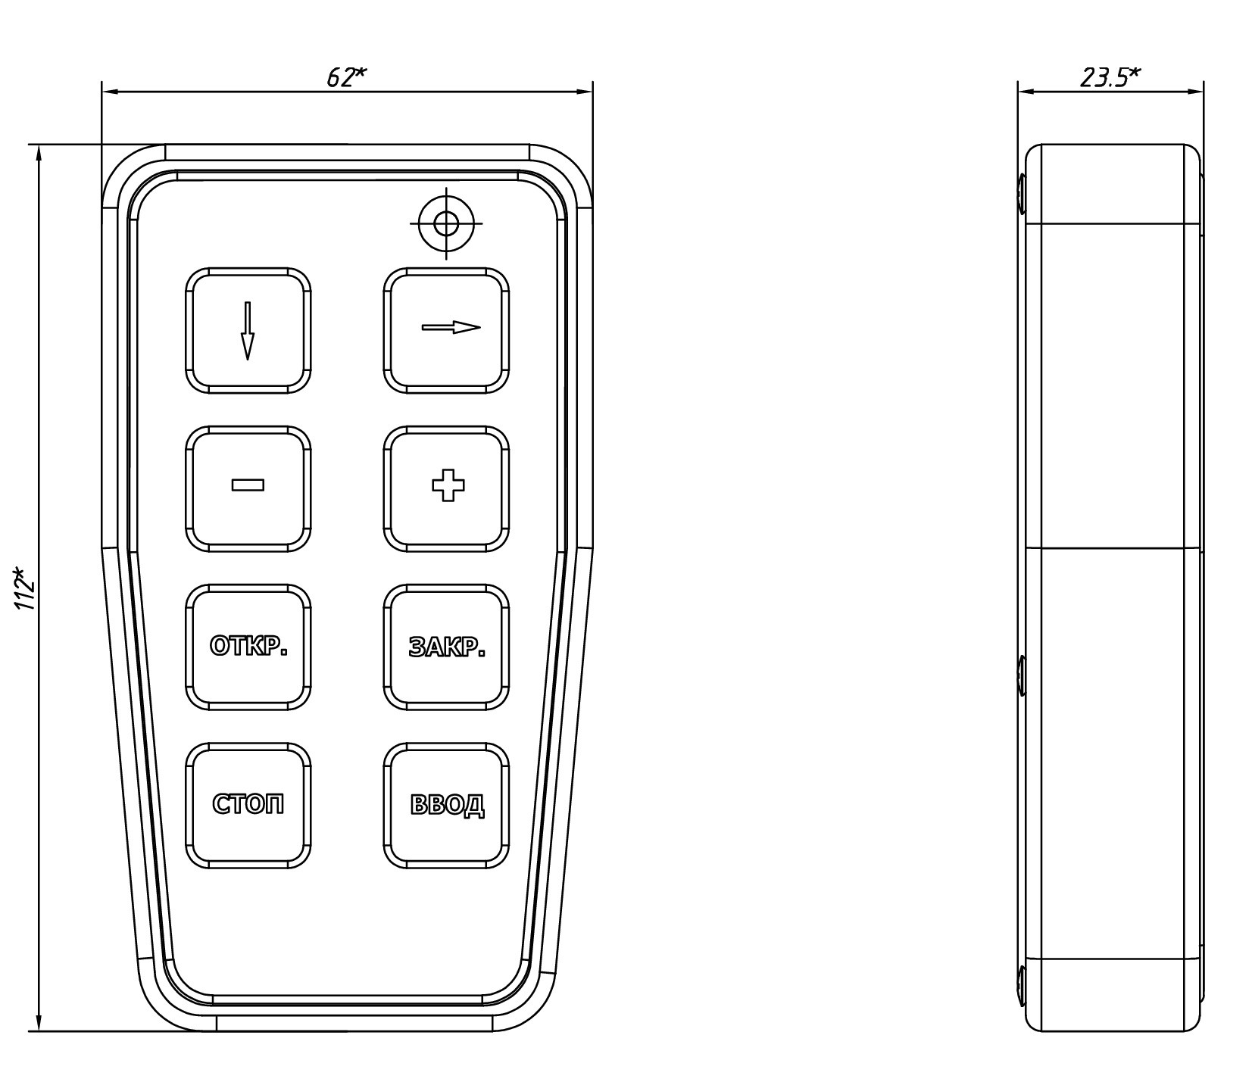

Рисунок 2 – Внешний вид и габаритные размеры ПДУ-ВМ
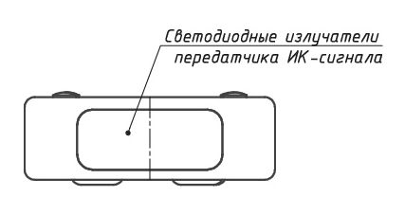
Рисунок 3 – Расположение светодиодного излучателя передатчика ИК-сигналов
(вид ПДУ-ВМ сверху)
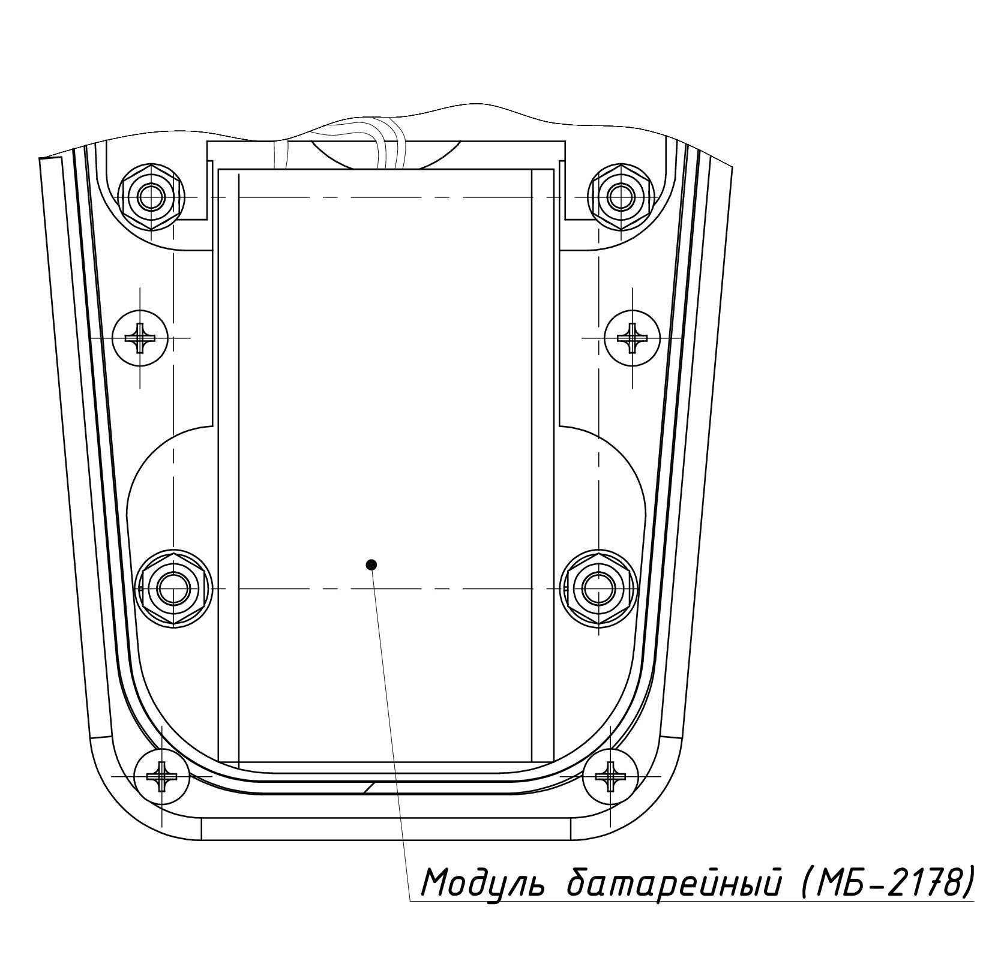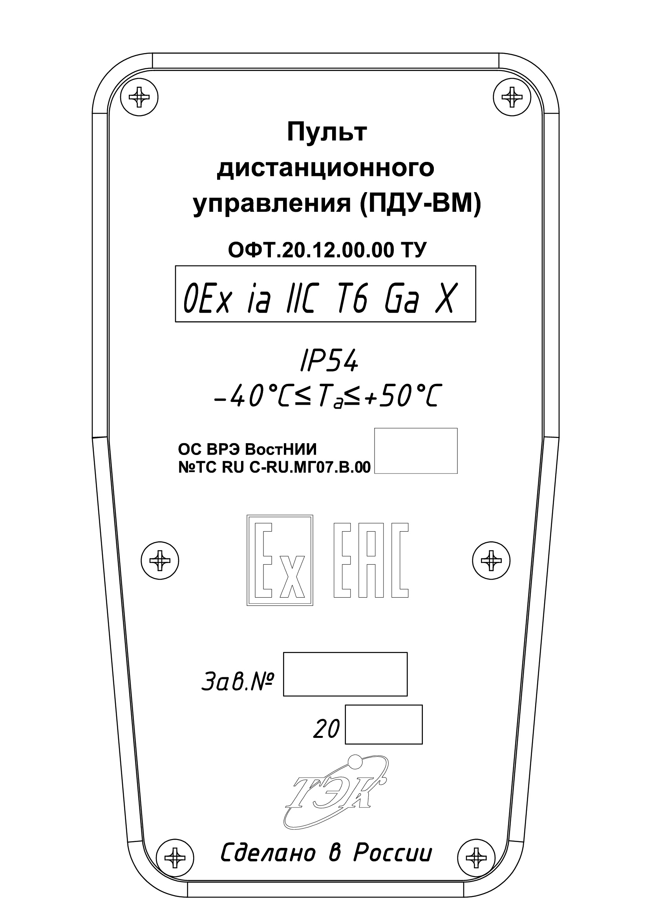
Рисунок 4 – Нижняя сторона корпуса ПДУ-ВМ с батарейным отсеком
Конструкция изделия выполнена с учетом общих эргономических требований по ГОСТ 12.2.049-80.
Наружные покрытия составных частей изделия выполнены не ниже III класса согласно ГОСТ 35094-2024.
Клавиатура изделия выполнена из кнопок мембранного типа с повышенным ресурсом работы.

Работа изделия
    - Функции клавиш и индикации
Описание функций клавиш ПДУ-BM приведено в таблице 4.
Таблица 4 – Функции клавиш
Обозначение клавиши | Функция клавиши
 | Вход в меню (раздел меню)
 | Выход из подменю (подраздела)
 | Движение по меню БУ вверх
 | Уменьшение параметра меню
 | Движение по меню БУ вниз
 | Увеличение параметра меню
ВВОД | Запись измененного параметра
ОТКР. | Команда "Открыть"
СТОП | Команда "Стоп"
ЗАКР. | Команда "Закрыть"
    - Режимы работы
ПДУ-ВМ может работать в нескольких режимах энергопотребления:
- "спящий" режим. В этом режиме изделие находится в состояние пониженного энергопотребления;
- режим работы с меню и подачи команд управления по ИК-каналу (среднее энергопотребление).
Переход в спящий режим происходит автоматически.
    - Управление электроприводом
Для работы ПДУ-ВМ с электроприводом необходимо:
- на расстоянии не более 0,75 м в зоне действия ИК-луча (см. рисунок 5) направить излучатель ИК-передатчика ПДУ-BM в сторону окна приемника ПМУ БУ;
- нажать соответствующую команде управления электроприводом клавишу ПДУ-BM.

Рисунок 5 - Зона действия ИК-луча
    - Задание режимов работы и параметров электропривода
Описание задания режимов, параметров, и структуры меню БУ приведено в эксплуатационной документации. Для работы с меню БУ используются клавиши ПДУ-BM согласно таблице 3.

Указание мер безопасности и обеспечение взрывозащищенности
1.6.1 ПДУ-ВМ отвечает требованиям безопасности по ГОСТ 12.2.007.0-75.
1.6.2 В соответствии с ГОСТ 12.2.003-91, ГОСТ 12.2.049-80 безопасность эксплуатации изделия обеспечивается:
- принципом действия конструктивной схемы;
- выполнением эргономических требований;
- включением требований безопасности в техническую документацию по эксплуатации.
1.6.3 ПДУ-ВМ имеет маркировку взрывозащиты 0Ex ia IIC T6 Ga Х
Знак Х, стоящий после Ех-маркировки, означает, что при эксплуатации ПДУ-ВМ необходимо соблюдать следующие специальные условия его применения:
- питание ПДУ-ВМ должно осуществляться от встроенного модуля батарейного
МБ-2178 (ОФТ.18.2178.20.00.00) с максимальным выходным напряжением не более 3,7 В и максимальным выходным током не более 50 мА;
- во избежание опасности возгорания от фрикционных искр, образующихся при трении или соударении деталей, необходимо оберегать корпус от механических ударов.
1.6.4 Взрывобезопасность изделия обеспечивается:
- выполнением общих технических требований по ГОСТ 31610.0-2019;
- применением вида взрывозащиты "искробезопасная электрическая цепь" по
ГОСТ 31610.11-2014;
- применением для питания встроенного модуля батарейного МБ-2178 (ОФТ.18.2178.20.00.00) с максимальным выходным напряжением не более 3,7 В и максимальным выходным током не более 50 мА.
          - 1.6.5 Эксплуатация и техническое обслуживание изделия должны производиться в соответствии с требованиями ГОСТ IEC 60079-14-2013, ГОСТ IEC 60079-17-2013 и настоящего документа.
          - 1.6.6 Ремонт изделия должен проводиться только на предприятии-изготовителе или в специализированном ремонтном предприятии, которое должно иметь специальную ремонтную документацию согласно ГОСТ 31610.19-2022 (IEC 60079-19:2019).
ВНИМАНИЕ! | замену МОДУЛЯ БАТАРЕЙНОГО МБ-2178 (ОФТ.18.2178.20.00.00) на работоспособныЙ ПРОИЗВОДИТЬ ВНЕ ВЗРЫВООПАСНОЙ ЗОНЫ.  ТЕХНИЧЕСКИЕ ХАРАКТЕРИСТИКИ МОДУЛЯ БАТАРЕЙНОГО  МБ-2178 (ОФТ.18.2178.20.00.00) ДОЛЖНЫ СООТВЕТСТВОВАТЬ п.1.3.1 НАСТОЯЩЕГО ПАСПОРТА.
ВНИМАНИЕ! | ПРЕДУПРЕЖДЕНИЕ - НЕ ЗАМЕНЯТЬ БАТАРЕЮ, ЕСЛИ ВОЗМОЖНО ПРИСУТСТВИЕ ВЗРЫВООПАСНОЙ СРЕДЫ!

Маркировка
Маркировка изделия соответствует требованиям конструкторской документации, ГОСТ 18620-86, ГОСТ 31610.11-2014 (IEC 60079-11:2011), выполнена способом, обеспечивающим ее четкость и сохранность в течение всего срока службы изделия, и содержит:
- наименование и условное обозначение изделия;
- номер технических условий;
- наименование или товарный знак предприятия-изготовителя;
- маркировку взрывозащиты;
- степень защиты по ГОСТ 14254-2015;
- диапазон температур окружающей среды;
- наименование органа по сертификации и номер сертификата;
- специальный знак взрывобезопасности ТР ТС 012/2011;
- знак обращения продукции на рынке;
- заводской номер;
- год выпуска,
- предупредительные надписи в соответствии с ТР ТС 012/2011.

Комплектность
ПДУ-ВM поставляется в комплектности, указанной в таблице 5.
Таблица 5 – Комплектность поставки ПДУ-ВM
Наименование | Обозначение | Кол.
1 Пульт дистанционного управления ПДУ- BM  ^{(условное обозначение)} | ОФТ.18.3492.00.00 | 1 шт.
2 Пульт дистанционного управления ПДУ-BM. Паспорт | ОФТ.18.3492.00.00 ПС | 1 экз.
3 Сертификат соответствия (копия) | - | 1 экз.

Ресурсы, сроки службы и хранения, гарантии изготовителя

3.1 ПДУ-ВМ соответствует следующим показателям надежности:
- срок службы до списания, лет, не менее ………………………………………….30;
- среднее время восстановления, минут…………………………………………….60.
3.2 ПДУ-ВМ имеет назначенные показатели:
- назначенный срок службы, лет, не менее.…………………………………………20;
- назначенный срок хранения, лет, не менее…………………………………………5;
- периодичность среднего ремонта
(замена батарейного модуля), часов…….………………………………………..87600;
- вероятность безотказной работы за
назначенный срок службы, не менее……………………………………………….0,95.
Условия хранения изделия приведены в п.4.2 настоящего документа.
3.3 Изготовитель гарантирует соответствие изделия техническим требованиям при соблюдении потребителем условий транспортирования, хранения, монтажа и эксплуатации.
3.4 Гарантийный срок хранения изделия – 36 месяцев с момента изготовления.
3.5 Гарантийный срок эксплуатации изделия – 24 месяца со дня ввода изделия в эксплуатацию при условии ввода в эксплуатацию в течение гарантийного срока хранения.
3.6 При использовании элементов питания, не соответствующих требованиям настоящего паспорта, гарантия на изделие аннулируется.
3.7 По вопросам гарантийного и постгарантийного обслуживания обращаться по тел./факс: (3822) 63-41-76 (номер горячей линии: 8-800-550-41-76),
e-mail: Hotline@mail.npptec.ru.

Транспортирование и хранение

Транспортирование
Транспортирование ПДУ-ВМ производится в упакованном виде всеми видами транспорта в соответствии с правилами перевозки грузов, действующими на соответствующем виде транспорта:
- автомобильным и железнодорожным транспортом в закрытых транспортных средствах;
- авиационным транспортом в герметизированных отсеках самолетов;
- водным транспортом в трюмах судов.
Условия транспортирования в части воздействия механических факторов внешней среды должны соответствовать условиям Ж (жесткие) согласно ГОСТ 23170-78.
Условия транспортирования изделия в части воздействия климатических факторов внешней среды соответствуют условиям хранения 6 согласно ГОСТ 15150 с обеспечением защиты транспортной тары от проникновения атмосферных осадков и брызг воды при температуре от минус 60 до плюс 50 °С.
Погрузку, размещение, закрепление и разгрузку упакованных изделий проводить в соответствии с правилами, действующими на соответствующем виде транспорта, с обязательным соблюдением требований предупредительных надписей и манипуляционных знаков на упаковке.

Хранение
Изделие, поступившее на склад потребителя, должно храниться в транспортной таре по условиям хранения 2 (складские помещения) согласно ГОСТ 15150 при температуре от 0 до плюс 50 °С.
Воздух в помещениях хранения не должен содержать паров кислот и щелочей, а также газов, вызывающих коррозию.

Свидетельство об упаковывании

Пульт дистанционного управления ПДУ-BM |  | ОФТ.18.3492.00.00 | №
наименование изделия |  | обозначение |  | заводской номер
упакован ООО НПП «ТЭК»
наименование или код предприятия-изготовителя
согласно требованиям, предусмотренным в действующей технической документации.

______________________ ________________ _____________________
должность личная подпись расшифровка подписи

_____________________________________
дата

Свидетельство о приемке

Пульт дистанционного управления ПДУ-BM |  | ОФТ.18.3492.00.00 | №
наименование изделия |  | обозначение |  | заводской номер
изготовлен и принят в соответствии с требованиями ОФТ.20.12.00.00 ТУ и признан годным к эксплуатации.

Начальник ОТК ____________ _______________________ _____________
подпись расшифровка подписи дата
М.П.

Примечание - Форму заполняет предприятие-изготовитель изделия.

Движение изделия в эксплуатации
Таблица 6 – Движение изделия в эксплуатации
№ | Мероприятие | Дата | Подпись

Свидетельство о приемке после ремонта и гарантии

Пульт дистанционного управления ПДУ-BM |  | ОФТ.18.3492.00.00 | №
наименование изделия |  | обозначение |  | заводской номер
отремонтирован, принят в соответствии с требованиями ОФТ.20.12.00.00 ТУ и признан годным к эксплуатации.
Гарантийный срок хранения – ___ месяцев с момента ремонта, гарантийный срок эксплуатации – ___ месяцев со дня ввода устройства в эксплуатацию, но в пределах гарантийного срока хранения, при соблюдении потребителем требований действующей эксплуатационной документации.
Дата ремонта "___"_______________20___ г.

М.П.

Начальник ОТК ____________ _______________________
подпись расшифровка подписи
___________________________________________
число, месяц, год
Пульт дистанционного управления ПДУ-ВМ |  | ОФТ.18.3492.00.00 | №
наименование изделия |  | обозначение |  | заводской номер
отремонтирован, принят в соответствии с требованиями ОФТ.20.12.00.00 ТУ и признан годным к эксплуатации.
Гарантийный срок хранения – ___ месяцев с момента ремонта, гарантийный срок эксплуатации – ___ месяцев со дня ввода устройства в эксплуатацию, но в пределах гарантийного срока хранения, при соблюдении потребителем требований действующей эксплуатационной документации.
Дата ремонта "___"_______________20___ г.

М.П.

Начальник ОТК ____________ _______________________
подпись расшифровка подписи
___________________________________________
число, месяц, год
Примечание – Форму заполняет предприятие-изготовитель изделия.

Заметки по эксплуатации и хранению

Эксплуатационные ограничения
Для безопасной работы с изделием в процессе эксплуатации персонал должен изучить настоящий документ и соблюдать приведенные требования безопасности.
Для безопасной эксплуатации изделия необходимо соблюдать установленные условия эксплуатации.
Запрещается применение элементов питания ПДУ-ВМ не предусмотренных конструкторской документацией предприятия-изготовителя. Для питания ПДУ-ВМ допускается использование только модуля батарейного МБ-2178 (ОФТ.18.2178.20.00.00.00) производства ООО НПП «ТЭК».
Во избежание опасности возгорания от фрикционных искр, образующихся при трении или соударении деталей, необходимо оберегать корпус от механических ударов.

Порядок замены модуля батарейного
ВНИМАНИЕ! | При НЕОБХОДИМОСТИ ЗАМЕНЫ МОДУЛЯ БАТАРЕЙНОГО МБ-2178 (ОФТ.18.2178.20.00.00.00) сОБЛЮДАТЬ ТРЕБОВАНИЯ БЕЗОПАСНОСТИ, УКАЗАННЫЕ В П.1.6.6 НАСТОЯЩЕГО ДОКУМЕНТА.

9.2.1 Внешний вид подключения модуля батарейного приведен на рисунке 7.
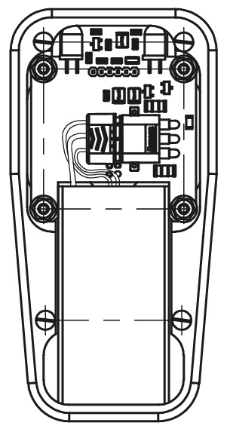
Рисунок 7 – Внешний вид подключения модуля батарейного МБ-2178
9.2.2 Замену модуля батарейного МБ-2178 проводить в следующем порядке:
- Снять винты, закрепляющие крышку отсека модуля батарейного.
- Открыть крышку отсека с помощью лопатки или другого подобного инструмента.
- Заменить модуль батарейный МБ-2178 и установить его в отсек.
- Установить силиконовое уплотнение по контуру корпуса изделия, затем установить крышку отсека и зафиксировать ее винтами. Необходимо проверить, чтобы крышка отсека прилегала ровно.
- Замененный модуль МБ-2178 утилизировать в соответствии с разделом 10 настоящего документа.

Подготовка к использованию
Перед использованием изделие должно быть осмотрено. При этом необходимо обратить внимание на:
- наличие всех крепежных элементов;
- отсутствие механических повреждений, способных повлиять на работоспособность изделия.

Сведения об утилизации
10.1 Утилизация составных частей изделия после вывода из эксплуатации (списания) должна проводиться путём передачи их в организации по приёму металлолома в соответствии с действующим законодательством РФ.
10.2 Модуль батарейный МБ-2178 (ОФТ.18.2178.20.00.00) должен утилизироваться в соответствии с требованиями утилизации отходов 2 класса опасности в соответствии с действующим законодательством РФ. Запрещается выбрасывать модуль батарейный в отходы общего назначения.

Особые отметки

__________________________________________________________________________________
__________________________________________________________________________________
__________________________________________________________________________________
__________________________________________________________________________________
__________________________________________________________________________________
__________________________________________________________________________________
__________________________________________________________________________________
__________________________________________________________________________________
__________________________________________________________________________________
__________________________________________________________________________________
__________________________________________________________________________________
__________________________________________________________________________________
__________________________________________________________________________________
__________________________________________________________________________________
__________________________________________________________________________________
__________________________________________________________________________________
__________________________________________________________________________________
__________________________________________________________________________________
__________________________________________________________________________________
__________________________________________________________________________________
__________________________________________________________________________________
__________________________________________________________________________________
__________________________________________________________________________________
__________________________________________________________________________________
__________________________________________________________________________________
__________________________________________________________________________________
__________________________________________________________________________________
__________________________________________________________________________________
__________________________________________________________________________________
Контактная информация:

ООО НПП «ТЭК»
Россия, 634040, г. Томск, ул. Владимира Высоцкого, дом 33
тел.: (3822) 63-38-37, 63-39-54,
факс: (3822) 63-38-41, 63-39-63
e-mail: npp@mail.npptec.ru;
web: http://www.npptec.ru; http://РэмТЭК.рф
________________________________________________________________________________

Сервисная служба:
Сервисная служба ООО НПП «ТЭК» (г. Томск)
Адрес: Россия, 634040, г. Томск, ул. Владимира Высоцкого, дом 33
тел.: (3822) 63-41-76
(номер горячей линии: 8-800-550-41-76);
e-mail: hotline@mail.npptec.ru
Зона обслуживания: вся территория РФ
Технический центр ООО НПП «ТЭК» (г. Сургут)
Адрес: Россия, 628426, ХМАО-Югра Тюменская область, г. Сургут, проспект Мира, дом 42, офис 205 («Office Palace», бизнес-центр)
тел.: +7-923-440-64-70
e-mail: surgut@mail.npptec.ru
Зона обслуживания: Тюменская область, ХМАО, ЯНАО
Технический центр ООО НПП «ТЭК» (г. Иркутск)
Адрес: Россия, г. Иркутск, ул. Рабочая, д. 2а/4, офис 430 (БЦ «Премьер»)
тел.: +7-923-440-6360
e-mail: irkutsk@mail.npptec.ru
Зона обслуживания: Иркутская область, Забайкалье, Якутия
________________________________________________________________________________

Подробная информация о продукции компании ООО НПП «ТЭК» на сайте:
http://www.npptec.ru; http://РэмТЭК.рф

Ревизия документа: изменение 16
Паспорт ОФТ.18.3492.00.00 ПС

